1. Создайте 2 таблицы с одной и той же структурой данных (например ID bigint PRIMARY KEY). Одна таблица должна быть logged (журналируемая), вторая unlogged (нежурналируемая).

*CREATE TABLE logged_table (id serial PRIMARY KEY);*

*CREATE UNLOGGED TABLE unlogged_table (id serial PRIMARY KEY);*

1. Создайте ваш собственный нагрузочный скрипт my_script.sql (который добавляет любую новую строку в таблицу как INSERT выражение) и примените его в течение 5 минут для каждой из 2 таблиц.

Нагрузочный скрипт **logged_script.sql**

*INSERT INTO logged_table DEFAULT VALUES;*

Нагрузочный скрипт **unlogged_script.sql**

*INSERT INTO unlogged_table DEFAULT VALUES;*

1. Анализ двух таблиц по указанным метрикам:

* Получившееся количество строк в обоих таблицах
* TPS значение для каждого нагрузочного тестирования
* latency значение для каждого нагрузочного тестирования

Запуск тестов:

*pgbench -T 300 -c 1 -f logged_script.sql -U postgres -d training*

*pgbench -T 300 -c 1 -f unlogged_script.sql -U postgres -d training*

Результаты для журналируемой таблицы:

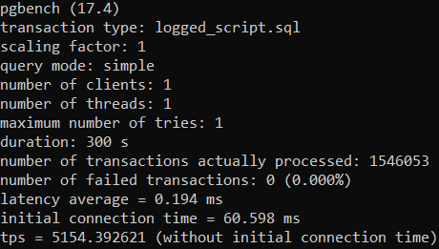

Результаты для нежурналируемой таблицы:

